Тема «Количество теплоты. Единица количества теплоты»
Цель: формирование знаний у учащихся о понятии количество теплоты как о физической величине, характеризующей процесс теплопередачи; введение понятий джоуля, калории; планировать учебное сотрудничество с учителем и одноклассниками, слушать, вступать в диалог, формирование познавательного интереса; показать применение знаний в быту и технике; воспитать трудолюбие, терпение, упорство, которые пригодятся для выполнения всякой серьезной работы, повысить трудовую и творческую активность учащихся.

Ход урока.
1. Оргмомент.
2. Актуализация знаний.
Работа по карточкам. (Приложение 1)
3. Мотивация учебной деятельности.
Ученикам зачитываются отрывки из сказок. По этим отрывкам они должны определить физические явления.
- Хитрый Петр и змей (болгарская сказка) «В полночь змей поднялся, схватил стопудовый молот, подошел к постели хитрого Петра и ну дубасить по мешку. Бьет по камням, что есть силы – из камней искры летят. Бил-бил, вернулся к ведьме и говорит: - Ну, теперь убил! Что правда, то правда: крепок был этот юнак, куда крепче меня, - я его колочу, а из него искры летят.» (Превращение механической работы в теплоту)
2) Байка про тетерева (русская сказка) «Некому выстроить тетереву домишко.
- Что же мне дом заводить? Одна-то ночь куда ни шло! Бултых в снег!
В снегу ночку ночевал, поутру рано встал, по вольному свету полетел, громко, шибко прокричал, товарищей поискал.» (Теплопередача)
4. Изучение нового материала
Как можно изменить внутреннюю энергию? (Путем совершения работы или теплопередачей - теплопроводностью, конвекцией или излучением)
Что такое теплопередача? (Изменение внутренней энергии тел без совершения над телами работы называется теплопередачей.)
Как можно изменить внутреннюю энергию тел без совершения работы? (Передачей телу энергии)
Определение. Энергия, которую получает или теряет тело при теплопередаче называется количеством теплоты.
Запишите тему урока.
При теплопередаче, осуществляемой любым из трех способов, происходит изменение внутренней энергии тела, при этом она может как увеличиваться, так и уменьшаться.
Количество теплоты принято обозначать буквой Q, а поскольку она является мерой энергии, переданной телу или отданной телом, то основной единицей измерения ее является джоуль (Дж)
Существует еще одна единица измерения количества теплоты – калория (кал). Ею ученные начали пользоваться задолго до появления в физике понятия энергии.
Калория – это количество теплоты, которое необходимо передать 1г воды для ее нагревания на 1⁰С, т.е. 1 кал=4,2Дж.
В калориях также измеряется энергетическая ценность продуктов.
Давайте с вами ответим на вопрос: «От чего зависит количество теплоты, сообщаемое телу или отдаваемое телом?»
Демонстрация 1. Нагреем на двух одинаковых спиртовках разное количество воды, имеющей одинаковую начальную температуру.
Вывод: Температура в пробирке с меньшим количеством воды изменилась больше, хотя обе пробирке получили равное количество теплоты. Количество теплоты, необходимое для нагревания жидкости зависит от ее массы. Чем больше масса вещества m, тем больше требуется Q.
Демонстрация 2. Нагреем на двух одинаковых спиртовках равное количество воды, взятой при разных начальных температурах.
Вывод. Для нагревания изначально более холодной жидкости до определенной температуры понадобиться больше времени, а значит и большее количество теплоты. Чем больше разность температур Δt, тем больше требуется Q.
Демонстрация 3. Нагреем на двух одинаковых спиртовках одинаковое количество воды и масла, взятых при равных начальных температурах.
Вывод. Масло нагревается быстрее, чем вода, а значит, на количество теплоты, переданное жидкостям для нагревания их на одинаковое число градусов, влияет род жидкости. Количество теплоты Q зависит от рода вещества
Все выявленные закономерности также описывают и процесс охлаждения, т.е. тело большей массы и более высокой температуры при остывании отдает большее количество теплоты по сравнению с телом меньшей массы и имеющим меньшую начальную температуру. Также на скорость отдачи тепла будет влиять и род вещества.
Количество теплоты Q зависит:
- От массы вещества m,
- От изменения температуры Δt
- От рода вещества
5. Подведение итогов. Домашнее задание
§ 7, Л № 990-994,
Рассчитать энергию, получаемую человеком в результате употребления 100 г молока, плитки шоколада или других продуктов, используя сведения об их энергетической ценности на упаковке.

Приложение 1
Вариант 1
- Один лист бумаги поднесли к свече сбоку, а другой на такое же расстояние сверху. Почему первый лист не загорелся, а второй сразу воспламенился?
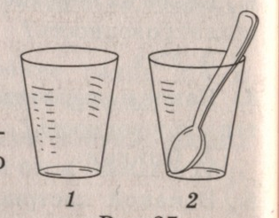
- Какие проблемы мы хотим решить, открывая форточку?
- Два одинаковых термометра выставлены на солнце. Шарик одного из них закопчен. Какой термометр и почему покажет более высокую температуру?
- Какой из стаканов (см. рис.) при наливании кипятка с большей вероятностью останется цел?
Вариант 2
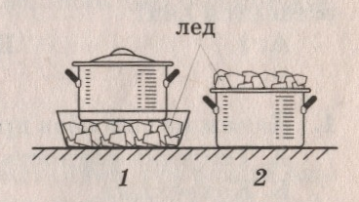
- Где располагается спираль в электрочайнике? Почему?
- Вам надо как можно скорее охладить кастрюлю с компотом. Куда следует поместить лёд: под кастрюлю или на крышку косттрюли?
- Как нас в темноте находят комары?
- В какой кастрюле находящаяся в ней жидкость охладится быстрее (см.рис.).
Вариант 3
- Осуществляется ли конвекция в твердых телах и в вакууме?
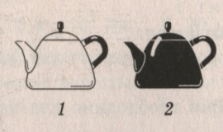
- Почему батареи отопления не ставят у потолка? В чем преимущество «теплого пола»?
- Почему при холодной погоде многие животные спят, свернувшись в клубок?
- В каком чайнике кипяток остынет быстрее.
Вариант 4
- Где самое холодное и самое теплое место в деревенском доме? Почему?
- Почему Листья осины колеблются в безветренную погоду?
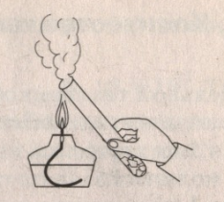
- Вы собрались завтракать и налили в чашку кофе. Но вас просят просят отлучится на несколько минут. Что надо сделать, чтобы к вашему приходу кофе был бы горячее: налить в него молоко сразу, перед уходом, или после, когда вернётесь?
- Верхнюю часть пробирки со льдом поместили в пламя. Расплавится ли лед в нижней части пробирки?
Вариант 5
- Объясните, почему птицы с большими крыльями (орлы, коршуны) могут держаться на одной высоте, не взмахивая крыльями?
- Каким образом поступает энергия от Солнц к Земле и другим планетам? Почему другие виды теплопередачи невозможны?
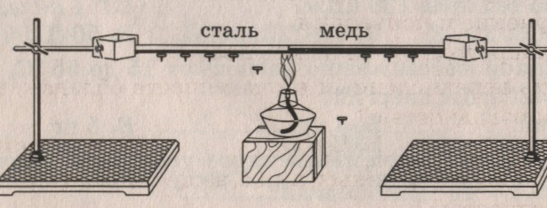
- Почему в Москве снег тает быстрее, чем за городом даже на открытых участках?
- При сравнении теплопроводности металлов для опыта были выбраны медный и стальной стержни, к которым прикреплены пластилином кнопки. Какой стержень обладает большей теплопроводностью?

